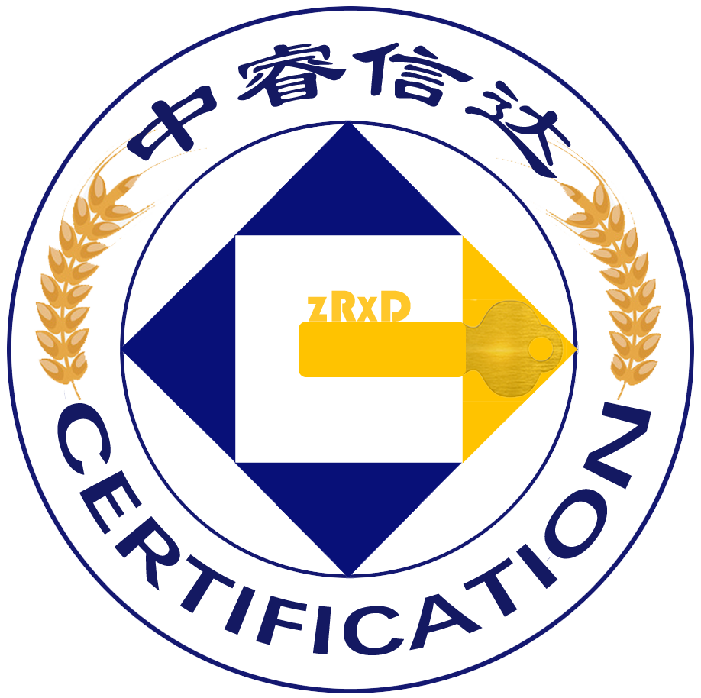

认 证 合 同 书

合同编号：

□初次认证
□再认证
□其他：

甲方（委托方）全称:

乙方（认证方）全称: 中睿信达（福建）认证有限公司

签订日期： 年 月 日

甲乙双方依据《中华人民共和国民法典》及认证认可相关法律、法规、认证基本规范、认证规则的规定，商定由乙方为甲方提供认证服务，并就认证服务的具体项目协商一致，签订本合同。
一、认证服务内容
1.1 认证项目、依据标准（在□内画√或X或涂黑表示选择该项，空缺表示不适用，下同）
认证项目 | 依据标准
- 管理体系认证
□ 质量管理体系认证 | GB/T 19001-2016 / ISO 9001:2015质量管理体系 要求
□ 建设施工行业质量管理体系认证 | GB/T 50430-2017工程建设施工企业质量管理规范  GB/T 19001-2016 / ISO 9001:2015质量管理体系 要求
□ 环境管理体系认证 | GB/T 24001-2016 / ISO 14001:2015环境管理体系 要求及使用指南
□ 职业健康安全管理体系认证 | GB/T45001-2020/ISO45001:2018职业健康安全管理体系 要求及使用指南
□ 健康、安全与环境管理体系认证 | SY/T 6276-2014石油天然气工业健康、安全与环境管理体系
□ 诚信管理体系认证 | GB/T 31950-2023企业诚信管理体系
□ 社会责任管理体系认证 | GB/T 39604-2020社会责任管理体系 要求及使用指南
□ 风险管理体系认证 | GB/T 24353-2022 / ISO 31000:2018风险管理 指南
□ 制造企业绿色供应链管理体系认证 | GB/T 33635-2017绿色制造 制造企业绿色供应链管理 导则
□ 绿色供应链管理体系认证 | RB/T 089-2022绿色供应链管理体系 要求及使用指南
□ 合规管理体系认证 | GB/T 35770-2022 / ISO 37301:2021合规管理体系 要求及使用指南
□ 反贿赂管理体系认证 | ISO 37001:2025反贿赂管理体系 要求及使用指南
□ 供应链安全管理体系认证 | ISO 28000: 2022安全与韧性 安全管理体系 要求
□ 业务连续性管理体系认证 | GB/T 30146-2023/ ISO 22301:2019安全与韧性 业务连续性管理体系 要求
□ 保安服务管理体系认证 | GB/T 42765-2023保安服务管理体系 要求及使用指南
□ 道路交通安全管理体系认证 | GB/T 39001-2019/ISO 39001:2012道路交通安全管理体系 要求及使用指南
□ 其他：
- 服务认证
□ 商品售后服务认证 | GB/T 27922-2011商品售后服务评价体系
□ 其他：
1.2 认证类型和范围
认证类型和认证范围、涉及的多场所等，详见相应的《认证申请书》或《监督审核/再认证前受审核方信息确认表》。认证证书上描述的认证范围最终以乙方认证决定为准。
1.3 认证活动内容
1.3.1 乙方根据甲方的申请，依据相关认证程序对甲方建立运行的上述管理体系/服务进行审核/审查，并确认甲方的管理体系/服务是否符合所选定的标准并有效实施，以决定是否批准甲方获得或保持认证注册资格。
1.3.2 甲方管理体系/服务认证覆盖范围涉及的产品/服务，若为季节性生产/提供的，则应在产品生产/服务提供季节接受乙方的初审、再认证及监督审核/审查。
1.3.3 甲方获得管理体系/服务认证注册资格后，在认证证书三年有效期内，每个日历年须接受一次乙方实施的定期监督审核/审查，每次监督审核/审查的时间与上次现场审核/审查的时间间隔不得超过12个月。若甲方因未能按期接受监督审核/审查将导致认证证书被暂停（乙方将按规定予以暂停公告；暂停期间，认证证书暂时无效）。证书恢复后，再次实施监督审核需在认证证书签发之日起24个月内实施。
1.3.4 每次监督审核/审查前或再认证前，甲乙双方可采取“信息确认表”方式确认监督审核/审查/再认证事宜，即对《监督审核/再认证前受审核方信息确认表》中与当次审核/审查有关的各类关键信息包括变化点进行确认，经甲方签字盖章后回传给乙方，可视为《认证申请书》的更新内容。
1.3.5 再认证的全部工作宜在原认证证书到期前三个月内实施。甲方应为再认证工作程序预留足够的时间，在原认证证书期满前接受再认证审核，并将审核过程中开具的不符合项的整改材料及时提交到乙方，确保乙方有足够的时间在原认证证书期满前完成认证决定工作，使再认证证书与原证书无缝连接。在原认证证书期满前未能完成再认证审核或对严重不符合实施的纠正和纠正措施未能进行验证的，则不能按再认证的要求实施再认证审核，同时也不能延长原证书的有效期，乙方将按照初次审核的要求对甲方管理体系/服务实施认证。
二、认证费用及付款方式
2.1 认证费用
2.1.1甲方应向乙方支付以下认证费用（含税价；货币种类：人民币；货币单位：元）：
1）初次认证费用(含申请费、审核费、审定与注册费）：共计 元（大写 元）。
2）每次年度监督费用（含年金、审核费）：共计 元（大写 元）。
3）再认证费用(含申请费、审核费、审定与注册费）：共计 元（大写 元）。
4）扩项费用(含申请费、审核费、审定与注册费）：共计 元（大写 元）。
注1：如本合同涉及的认证项目认证周期不一致时，以上费用信息可按不同认证项目以本合同附件的形式分别表述，或分别签订合同或补充协议。
注2：以上费用不包括额外需要现场验证不符合项的费用，如果有发生，合同外另外协商。
注3：以上费用应直接由甲方公司账户（或甲方的上级单位，如甲方所属的集团公司、事业单位、社会团体或机关）向乙方公司账户支付，不得通过第三方账户支付。
2.1.2加印证书：乙方免费发放中/英文证书正本1套/体系。因甲方原因需要换发证书或加印证书副本/子证书副本，需另收证书工本费，收费标准为 50 元/张。在颁发证书前交纳。
2.2 付款方式
2.2.1初次认证费用付款方式：甲方应在实施一阶段审核前支付合同金额的 50% ，其余款项应于二阶段现场审核 前 付清。
2.2.2监督/扩项/再认证费用付款方式:甲方应在每次现场审核前 15 日内由甲方直接向乙方一次性支付。
2.3 其他费用说明
2.3.1乙方派出人员对甲方进行现场审核/审查、现场验证严重不符合项纠正措施时所发生的食、宿、交通
等费用按实际支出由甲方承担。
2.3.2因责任方原因造成审核费用的增加时，增加的部分应由责任方承担。如：1）现场审核时出现因甲方已填报的认证范围覆盖有效人数与实际相差较大，而需增加审核人日数和相关费用时，甲方有责任予以配合乙方对现场审核人日数增加所采取的应对措施（如：延长审核天数或增派审核员）并承担相应增加的费用。2）若甲方获证后管理体系发生变更（如企业规模、管理体系覆盖的范围、多场所、人数变化等），实际费用会变化，具体金额按实际状况重新核算，并另签相应的补充协议。
三、双方的责任、权利和义务
3.1 双方的责任和义务
3.1.1 甲乙双方遵守《中华人民共和国民法典》及认证认可相关法律法规、认证规范、认证规则的规定。
3.1.2 双方均不得将对方的保密信息以任何方式泄露给第三方。但下列情况除外：甲方或乙方已公开的信
息;得到甲方或乙方的书面同意；应法律法规要求时。
3.1.3 甲方获得认证证书后，乙方受理第三方对甲方有关投诉，并通报甲方，与甲方协商解决，确属甲方
责任的，由甲方负责解决。
3.1.4 如遇特殊情况，双方可协商是否通过信息和通信技术（ICT）的方式进行认证审核。
3.2 甲方的权利和义务
3.2.1甲方权利
1 ）有权在符合有关法律法规及相关要求的前提下，提出管理体系/服务认证范围的要求。
2 ）有权宣传获得认证注册资格的事实；享有在广告、宣传等活动中正确使用认证证书/标志和有关信息的权利。
3 ）享有因获得认证注册资格而取得的经济利益。
4 ）甲方对乙方关于认证的暂停、注销和撤销决定有权提出申诉，有权对不规范的认证行为提出投诉。
5 ）甲方有权对乙方在认证服务过程或活动中的违规违纪行为，向乙方申诉/投诉，如对乙方处理结果仍持
异议，可向乙方主管部门举报或申诉/投诉。
3.2.2甲方义务
1 ）始终遵守认证认可的相关法律、法规和要求，遵守与管理体系/服务相关的适用法律、法规和要求，如出现违反法律、法规的情况时，不能因通过认证而免除甲方的法律责任。
2 ）确保向乙方提供的认证申请材料、信息、文件记录和资料等证据是真实的，因弄虚作假造成的全部后
果由甲方承担。
3 ）提供至少三个月的体系运行的有效证据，工程建设施工企业质量管理体系需提供至少六个月的体系运
行的有效证据。
4 ）甲方按规定接受初审、监督审核、再认证审核及各种非例行性审核，并按合同的约定按时向乙方支付
本合同规定的费用，以保证证书有效性（逾期不交，乙方有权暂停、撤销甲方认证证书）。
5 ）为现场审核/审查组（包括观察员）提供必要的食、宿、交通、审核/审查期间所需的办公场所、通讯
及其它必要的工作条件。
6 ）在证书有效期内，管理体系/服务过程发生重要变化（见“3.2.2条款14）”），应在一周内向乙方报告，
由乙方按规定决定是否重新进行审核/审查或采取其他措施。如甲方未及时通知乙方，乙方保留给予
暂停、撤销认证证书的权利。
7 ）甲方已获悉乙方关于管理体系/服务认证的相关公开文件，了解所有条款，并同意遵守乙方的所有认证
要求。甲方从乙方网站下载最新版《获证客户须知》，《获证客户须知》与本合同具有同等法律效力。当出现《获证客户须知》中规定的重大问题时，应及时向乙方通报。
8 ）证书被暂停/撤销/注销后，甲方应立即停止使用相关认证证书/标志，并停止相关认证内容的宣传和
广告活动。撤销/注销后，甲方原印制有认证证书/标志信息的包装或宣传材料应进行作废或销毁处理。
9 ）接受并全面配合由国家/地方认证行政监管部门及乙方实施的各类抽查和/或非例行稽查。如甲方拒绝
接受，乙方有权对甲方认证注册资格暂停直至撤销，并报告认监委。
10）甲方保存已知的与认证要求符合性有关的客户对甲方的投诉记录（包括投诉所采取的措施及相关文
件）。配合乙方对投诉的调查，并在乙方要求时提供。
11）为了确保再认证审核在认证证书到期前完成，甲方应在认证证书有效期结束前3个月向乙方提出再认证申请，并接受乙方的再认证审核安排。如甲方未在规定的期限内向乙方提出再认证申请，且距上次监督审核时间已超过12个月，或者甲方明确表示不接受乙方认证，乙方有权暂停或者撤销甲方的认证注册资格。若甲方申请提前进行再认证，再认证审核时间距离上一次监督审核不得超过12个月。
12）承诺在获证后持续有效运行管理体系，以始终满足认证要求。如认证依据标准变更，应按乙方通知对管理体系做相应变更。
13）承诺遵守认证认可相关法律法规，协助认证监管部门的监督检查，对有关事项的询问和调查如实提供相关材料和信息。
14）承诺获得认证后发生以下情况时，应及时向乙方通报：
a) 客户及相关方重大投诉。
b) 生产、销售的产品或提供的服务被监管部门认定不合格。
c) 发生产品/服务质量、环境、安全等相关重大事故。
d) 相关情况发生变更，包括：法律地位、生产经营状况、组织状态或所有权变更；取得的行政许可资格、强制性认证或其他资质证书变更；法定代表人、最高管理者变更；生产经营或服务的工作场所变更；管理体系/服务覆盖的活动范围变更；管理体系/服务过程的重大变更；体系覆盖有效人数变更等。
e) 被列在“国家企业信用信息公示系统”和“信用中国”发布的严重违法失信名单；发生重大舆情；受到行政处罚等影响管理体系/服务运行的其他重要情况。
15）甲方获得认证后，正确对外宣传其获取管理体系/服务认证注册资格，对有关认证的声明应与所认证的范围一致。正确使用其管理体系/服务认证证书/标志和有关信息，不得利用管理体系/服务认证证书和相关文字、符号误导公众认为其产品通过认证，如需将认证证书的副本提供给其他人，应完整复制或按规定复制。
3.3 乙方的权利和义务
3.3.1 乙方权利
1）有权依据相关法律法规和现场审核结论，确定甲方认证注册范围；决定是否给予甲方认证注册和颁发证书、保持认证资格。对于不满足认证要求的，乙方有权利不颁发认证证书或暂停、撤销、注销认证证书，并收取已经发生的认证活动费用。有权公布甲方的获得、暂停、注销和撤销认证状态。甲方获得认证后如不按时支付认证费，乙方有权暂停、撤销甲方的认证证书并要求甲方停止使用认证证书/标志。
2）如甲方出现以下情况，乙方有权暂停甲方的认证资格：
a) 与认证范围有关的行政许可证明、资质证书、强制性认证证书等过期失效;
b) 被行政监管部门责令停产停业整顿;
c) 受到与认证范围相关的行政处罚，且尚未完成整改的；
d) 发生与认证范围相关重大事故的，如重大质量事故、环保事故、安全事故;
e) 发生与认证范围相关的重大舆情的;
f) 管理体系/服务严重不满足或不能持续符合认证依据标准要求和乙方的规定要求，包括部分或全部未达到保持认证有效性的条件的；
g）不承担、不履行认证合同约定的责任和义务，如：不接受监督审核/审查，不按约定缴纳认证有关
费用，违反认证证书及标志的使用规定的；
h）甲方主动要求暂停的；
i）其他应暂停认证证书的。
3）如甲方出现以下情况，乙方有权撤销甲方的认证资格：
a）被注销或撤销合法主体资格证明文件的（如营业执照注销或撤销）；
b）被列入“国家企业信用信息公示系统”和“信用中国”发布的严重违法失信名单的；
c）认证证书的暂停期限已满，但导致暂停的问题未得到解决或有效纠正的；
d) 经行政监管部门确认因获证组织违规而造成重大事故的（与认证范围相关的）；
e) 管理体系不再运行、产品不再生产、服务不再提供的；
f）其他应撤销认证证书的。
4）如甲方管理体系/服务、产品发生重大变化或异常情况时，乙方有权增加监督审核频次。甲方认证范围内的产品在国家监督抽查中被查出不合格时，自通报之日起30日内，乙方有权对甲方实施特殊审核。
5）当甲方认证证书被暂停/撤销后，乙方有权要求甲方停止使用任何引用认证注册资格的广告、宣传活动。当甲方认证证书被撤销后，乙方有权要求甲方销毁或交回无效认证证书。若甲方继续使用无效认证证书，乙方有权追究甲方的法律责任。
6）甲方擅自修改认证证书载明事项，乙方有权责令其整改及纠正这种错误行为。如甲方拒不整改，乙方有权暂停、撤销其认证证书，并追究甲方的法律责任。
3.3.2 乙方义务
1）严格遵守国家的法律、法规的规定。按照认证程序、认证所依据的标准及本合同约定等，客观、公正、科学地为甲方提供认证服务。
2）提前向甲方提交审核/审查通知/计划，通知/计划应载明审核/审查组成员的基本信息，并经甲方确认后按约定时间实施审核/审查。
3）通过审核/审查及相关活动证明满足认证要求后，向甲方颁发认证证书，并在乙方网站（www.zrxdrz.com）和中国国家认证认可监督管理委员会网站（www.cnca.gov.cn）的“全国认证认可信息公共服务平台”上予以公布甲方的组织名称、组织地址、统一社会信用代码、所在国别地区、本证书体系覆盖人数、证书编号、认证项目、认证依据、认证覆盖的业务范围、颁证日期、证书到期日期、证书状态、是否覆盖多场所、监督次数、再认证次数等信息。上述信息视为甲方公开信息。
4）定期对甲方实施监督/再认证审核/审查。
5）认证要求发生变更时，通知甲方。
6）乙方做出暂停、撤销甲方认证证书的决定时，必须书面通知甲方，说明理由。
7）因乙方原因（乙方认证机构批准资质被注销或撤销）导致甲方认证不能通过或认证证书无法有效保持的，需及时告知甲方。乙方需及时告知甲方并做出妥善处理，并承担由此导致的甲方的损失（以当年度甲方支付的认证费用为限）。
四、认证风险
4.1 甲方如不符合或不能持续符合认证要求和乙方的规定要求时，甲方将承担不被批准认证注册、或被暂停/撤销认证注册资格的风险。
4.2 甲方愿意接受并承担因乙方资质注销或被撤销带来的认证活动终止、认证证书无法使用的风险。
五、违约责任
5.1 甲乙双方必须认真履行合同，如签订合同后一方不能履行合同时，双方应协商解决，由于一方单方面终止合同所产生的经济损失由责任方承担，发生不可抗力情况除外。
5.2 甲方承担因故意或过失提供不真实、不完整的信息、弄虚作假所造成的全部后果，该后果包括但不限于按国家及行业有关规定追加审核/审查人日及认证费用、由此造成的甲方的经济及非经济损失、任何第三方对乙方采取相应措施给乙方所造成的所有经济损失、名誉损失。
5.3 甲方未按本合同约定支付认证费或者不在规定时间内进行监督审核，乙方有权启用暂停撤销流程暂停或撤销其证书，并对外公示证书状态。甲方承担由此产生的全部后果。
六、合同生效、变更和终止
6.1 本合同一式贰份：甲乙双方各执壹份。自合同签订日起生效。若本合同未约定再认证费用，则合同有效期至证书失效时止；若本合同签订时约定了再认证费用，则本合同长期有效。
6.2 在合同履行期间，若有变更或补充内容，经双方协商同意后签署《补充协议》，作为本合同不可分割的组成部分，与本合同具有相同的法律效力。
6.3 若甲方认证证书被撤销、注销，或认证证书自然到期未实施再认证审核时，本合同自行终止。
6.4 在合同有效期内，任何一方欲终止履行本合同，须至少提前30个工作日与另一方协商，协商一致方可终止本合同。甲方提出终止合同时，甲方应支付在合同有效期内乙方已产生的与认证有关的费用。
6.5 本合同未尽事宜，可通过补充协议予以约定，补充协议与本合同具有同等效力。
七、合同争议解决
因履行本合同发生争议，如双方和解或调解不成，约定向乙方所在地人民法院提起诉讼解决。

甲 方：  （盖章）  签约代表： | 乙 方：中睿信达（福建）认证有限公司  （盖章）  签约代表：
通讯地址：  电 话： | 通讯地址：福建省福州市马尾区宗棠路18号凯  隆广场2#楼21层19-20公寓式办公  网 址：www.zrxdrz.com
需开发票： □增值税普通发票 □增值税专用发票  纳税人识别号：  开户名称：  开户银行： | 电 话：0591-83053119，18105913875  纳税人识别号：91350105MA8U0GHK48  开户名称：中睿信达（福建）认证有限公司  开户银行：中国民生银行股份有限公司福建自贸  试验区福州片区分行
银行账号： | 银行账号：171844698

